ASSUNTO :. INDICO PARA QUE O DEPARTAMENTO COMPETENTE, QUE SEJA REALIZADO OPERAÇÃO TAPA BURACOS NA AVENIDA EXPEDITO QUARTIERI, PRÓXIMO AO CONDOMÍNIO TERRAS DE MOGI.

DESPACHO:.

SALA DAS SESSÕES ____/____/_____

PRESIDENTE DA MESA

INDICAÇÃO Nº , DE 2019

SENHOR PRESIDENTE,
SENHORES VEREADORES,

INDICO ao Exmo Senhor Prefeito Municipal para que o departamento competente, que seja realizado operação tapa buracos na Avenida Expedito Quartieri, próximo ao condomínio terras de Mogi.
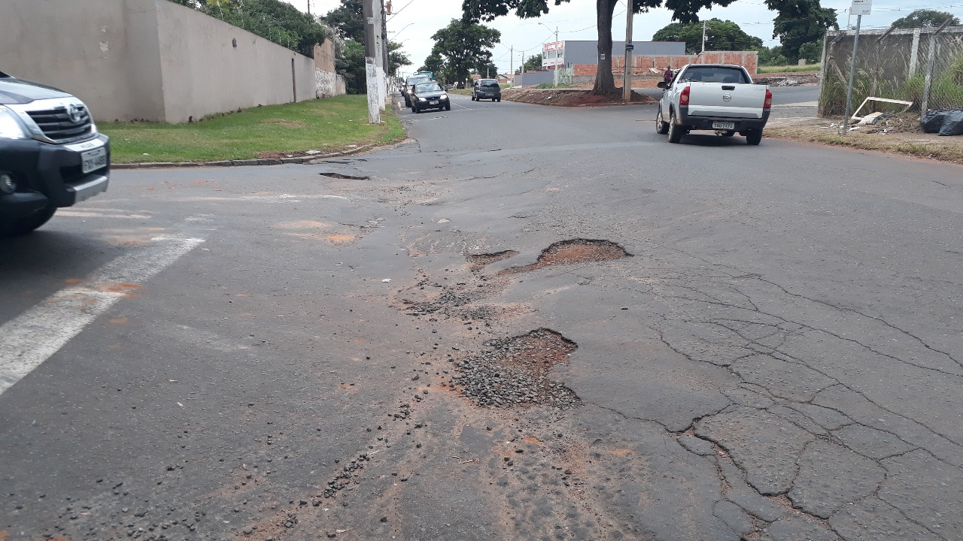

SALA DAS SESSÕES “VEREADOR SANTO RÓTOLLI”, aos 15 de fevereiro de 2019.

VEREADOR LUIS ROBERTO TAVARES

